INFORME UFBAL HONDURAS AÑO 2020

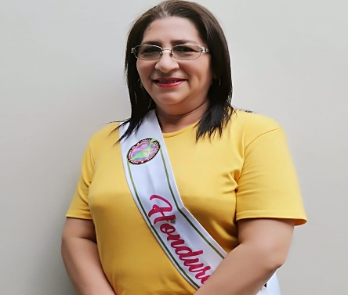
Sonia Margarita Amaya
Vice Presidenta Continental

El año 2020 fue un año diferente y difícil ya que enfrentamos una pandemia donde sufrimos el distanciamiento de nuestros familiares y amigos incluso la muerte de uno de ellos pero también aprendimos a afrontar retos inimaginables con el uso de la tecnología y nos adaptamos a una nueva realidad La Unión Femenil Bautista Misionera de Honduras agradecidas con Dios por su respaldo todo este tiempo.

ACTIVIDADES REALIZADAS
1 La UFEBAMH estuvo en cadena de Oración por la Pandemia del COVID19 Haciendo un ayuno cada fin de mes.
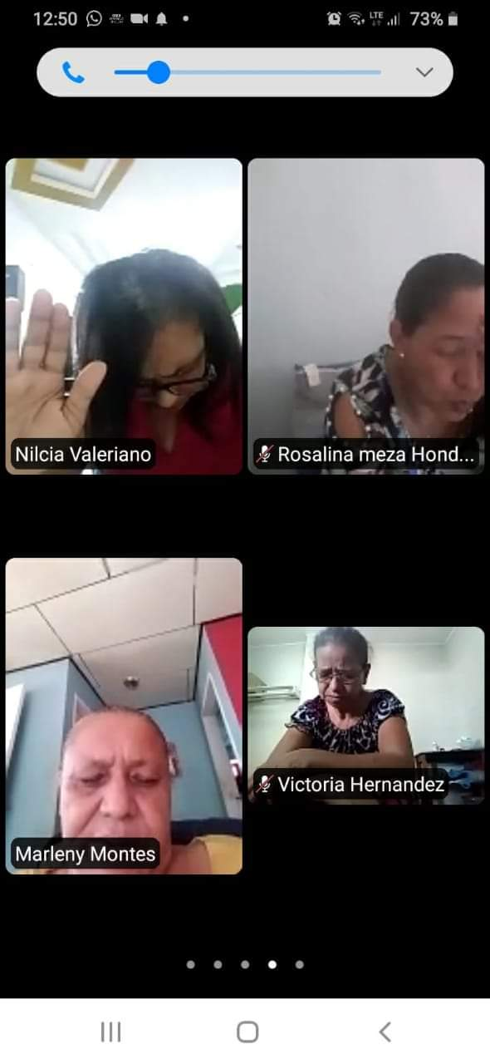

2 Durante la Pandemia se entregaron insumos de Bioseguridad como mascarillas, jabón líquido, gel a mujeres de escasos recursos.

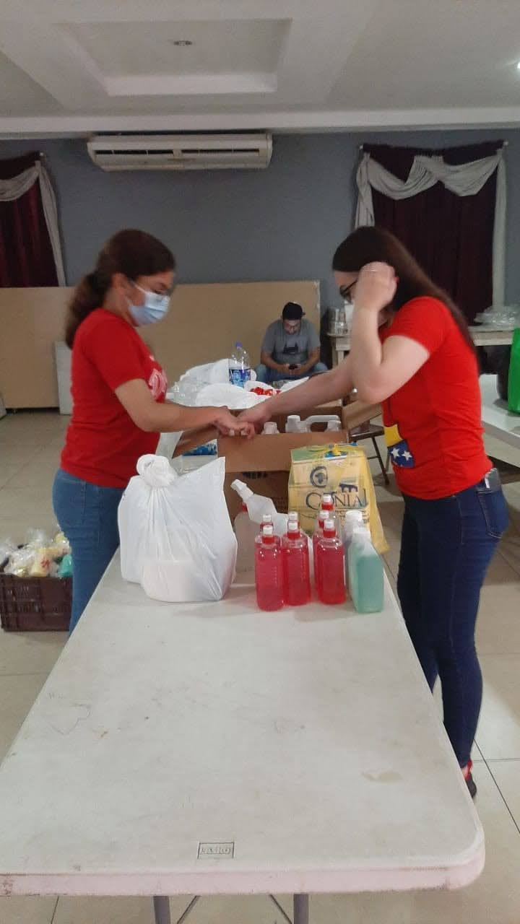

3 Preparación de alimentos para Familias con COVID 19.
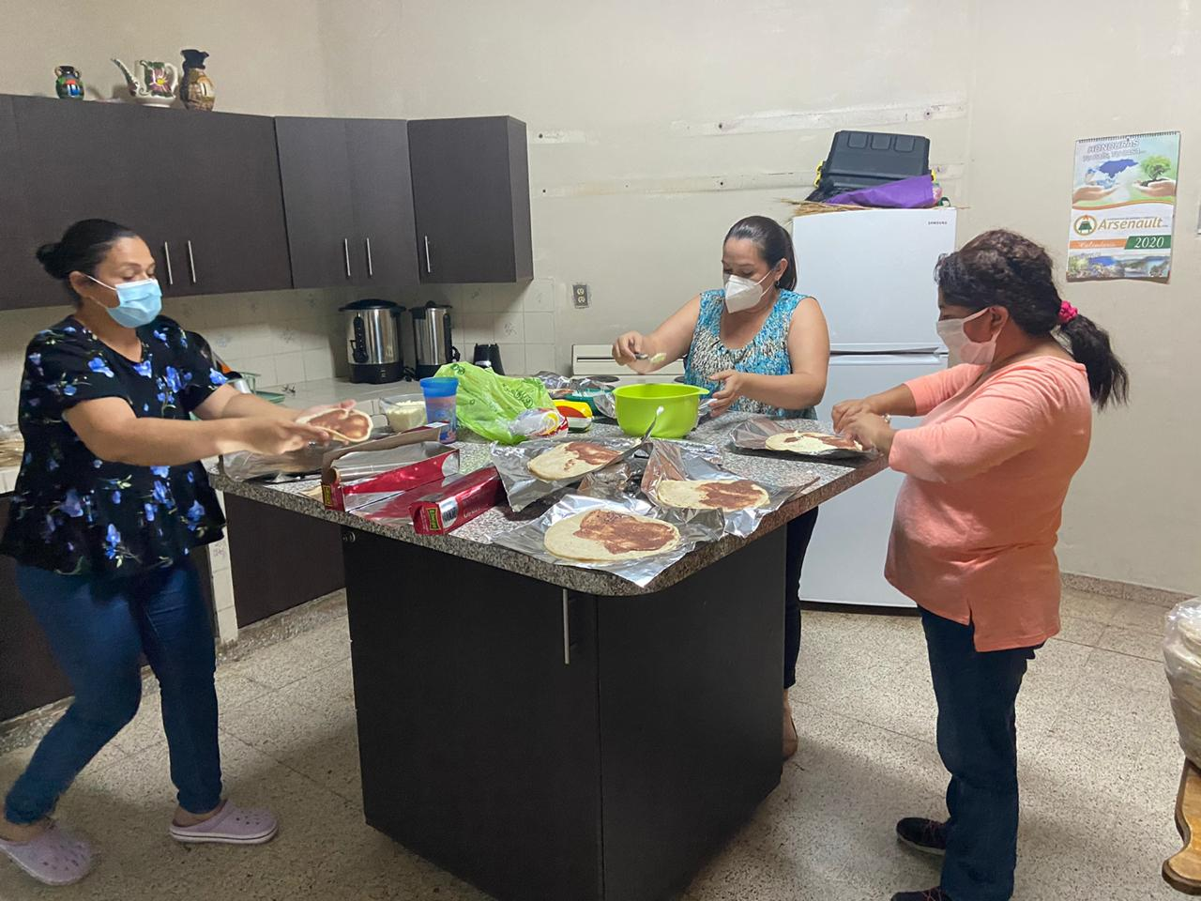

4 Paso de dos Tormentas Tropicales ETA, IOTA Dejaron ruinas catastróficas la UFEBAMH desarrollo algunas actividades como llevar alimentos, ropa, zapatos etc. a los albergues.
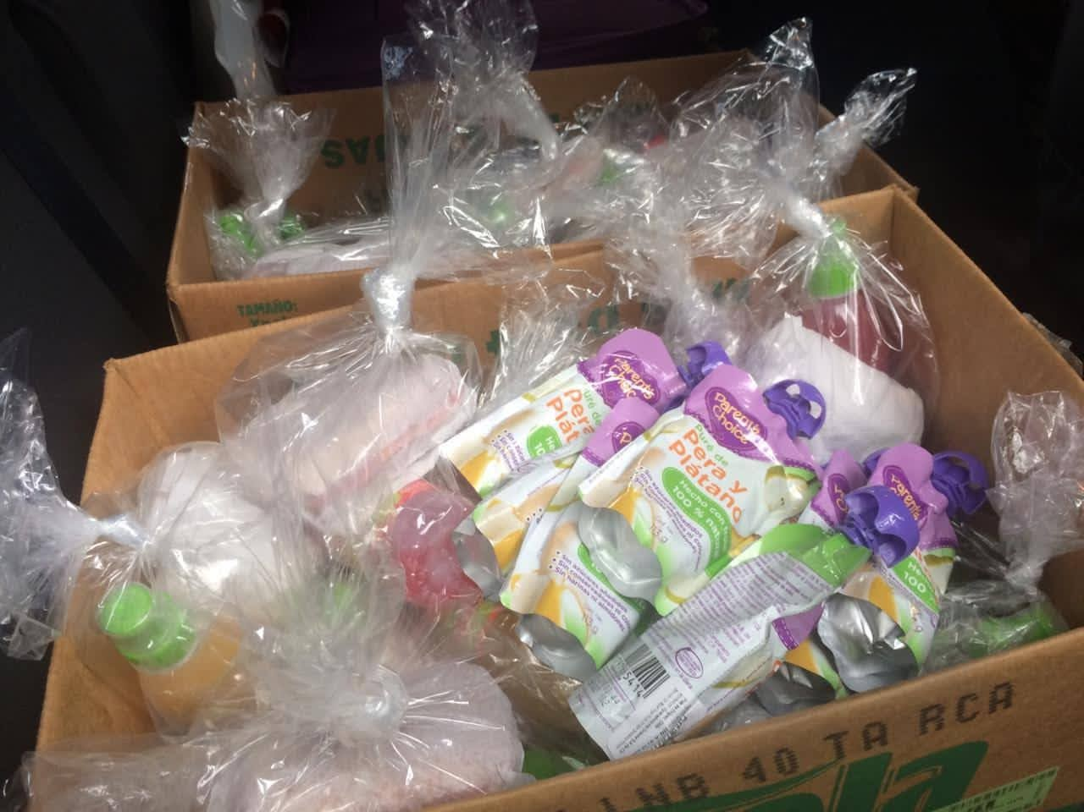
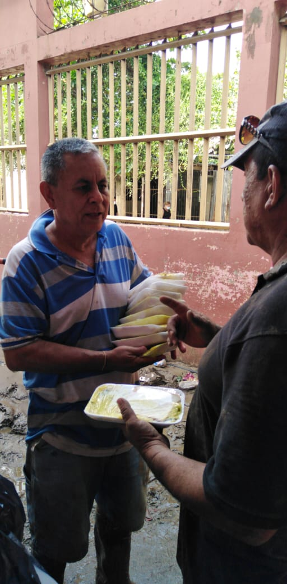
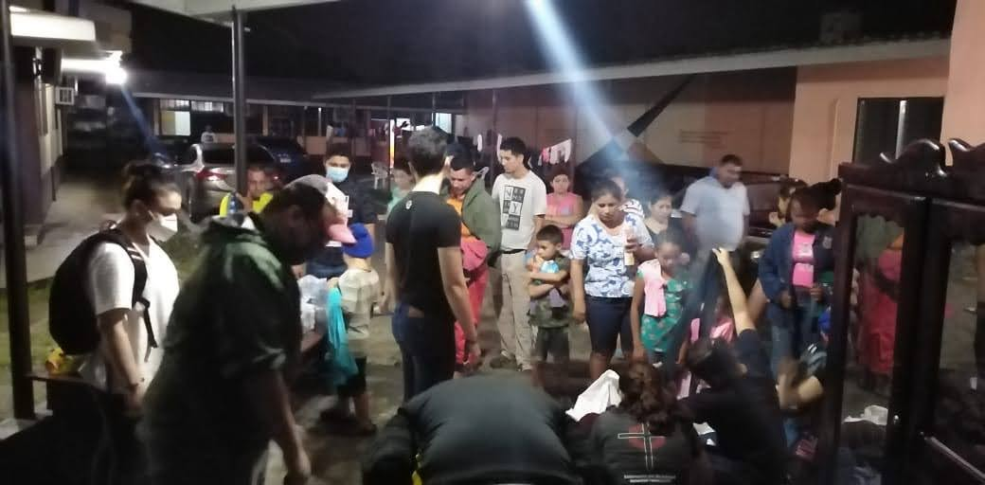
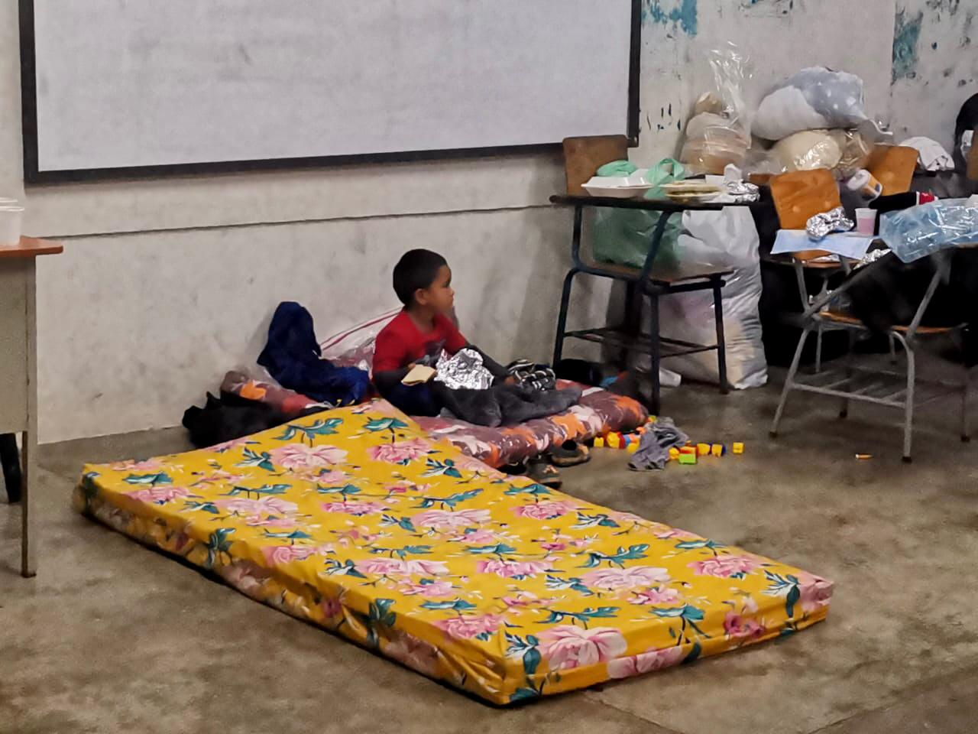
5 Celebración del día Mundial de Oración a través de aplicación zoom.

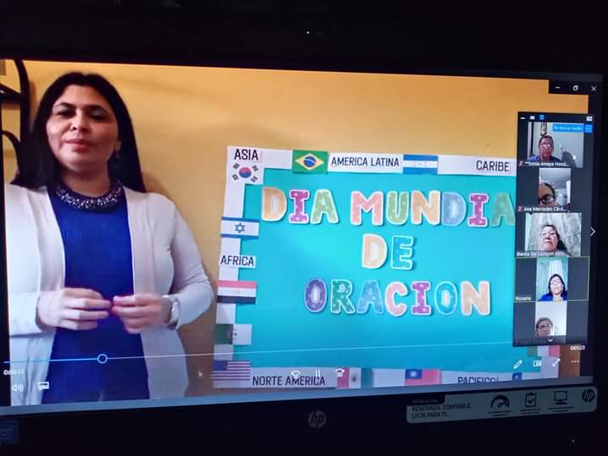

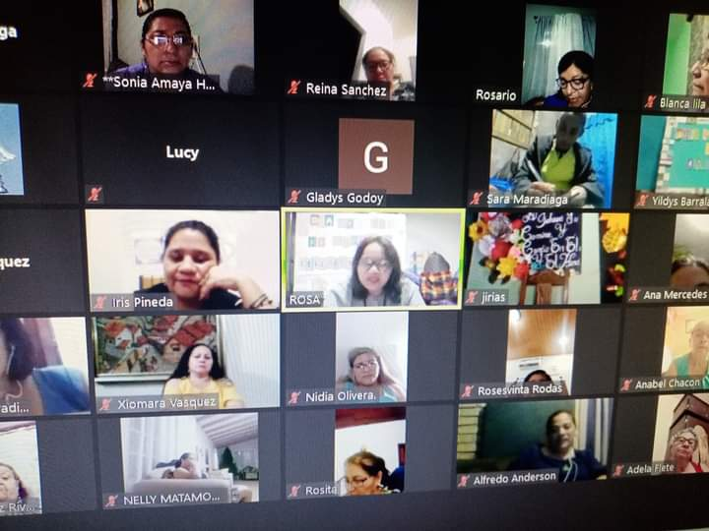

ACTIVIDADES ENERO 2021

6 Proyecto Becas Pedrito Llegando a la Etnia Tolupan en la Montaña de la Flor F.M Honduras. Agradecidas con Dios por el apoyo económico como ayuda alimentaria de UFBAL y ser parte de este proyecto.

